附件：项目服务技术要求
安徽电子信息职业技术学院
体育器材及教学耗材采购需求一览表
类别 | 序号 | 名称 | 规格型号 | 单位 | 数量 | 单价（元） | 总价（元）
耗材类 | 1 | 羽毛球 | 比赛型  重量：4.7-5.5  材质：精选豚鸭双拼复合  球速 76速，77速  飞行轨迹落点稳定性高 | 桶 | 5
耗材类 | 2 | 羽毛球网 | 高密度小网眼，符合比赛要求 | 个 | 20
耗材类 | 3 | 乒乓球 | 符合教学使用 | 盒 | 10
耗材类 | 4 | 武术软刀 | 表演型、训练用 | 把 | 5
耗材类 | 5 | 武术枪 | 表演型、训练用 | 根 | 5
耗材类 | 6 | 武术软剑 | 表演型、训练用 | 把 | 5
耗材类 | 7 | 武术软棍 | 表演型、训练用 | 根 | 10
器材类 | 1 | 高单杠 | 调节范围2.2～2.5m，  主立柱Φ89mm，杠面1.9m，调节范围2200~2500。  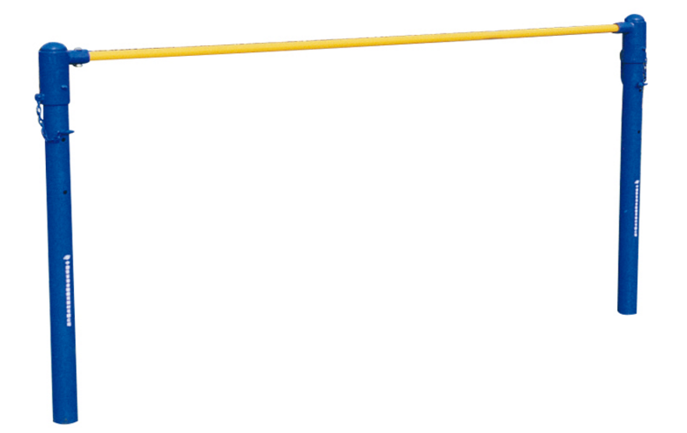 | 套 | 6
器材类 | 2 | 双杠 | 宽度0.395～0.535m，高度1.4m，铁杠面、长3.0m。  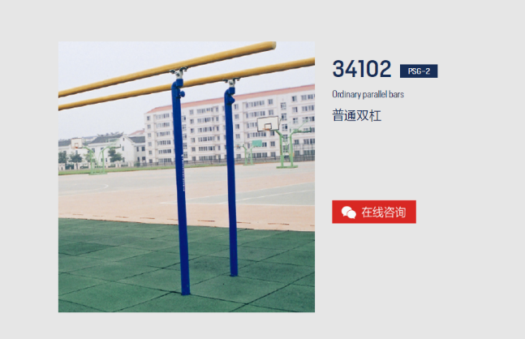 | 套 | 6
器材类 | 3 | 乒乓球桌 | 符合比赛要求  台面尺寸2740X152mm 台面高度760mm  移动折叠款 弹性均匀 面板厚度18mm  面板材质 密度纤维板 （包含球网、网柱） | 张 | 2
器材类 | 4 | 乒乓球发球机 | 训练用  出球特点：全台不定点  出球旋转：上旋球、下旋球、不旋球、左右右侧旋球  出球频率：40~70/分钟  出球速度：4-40m/s  要求可发9种旋转球+1种不旋转球  可上下调整出球角度  可随机调整左右角度 | 台 | 1
备注：
1、本项目产品质保期为 1年。
2、具体采购需求的品牌，为参考品牌，投标时必须技术需要。
3、被投标供应商若采用与具体采购需求不一致的参数或内容，应优于或相当于具体采购需求中的标准。
4、报价时应提供有关技术证明资料支持所投产品的主要技术参数，否则采购小组可以否决其投标。
5、本次采购只允许有一个方案，一个报价，多方案、多报价的将不被接受。上述需求如为多包，投标人可针对上述其中的某包或多包进行投标，但每包货物必须报全。
6、供应商缺项、漏项报价的，按无效标处理。供应商询价响应文件中需注明拟提供的货物品牌、型号或规格，否则按无效标处理。
7、如果数字表示的金额和用文字表示的金额不一致时，以文字表示的金额为准；如果单价与数量的乘积和总价不一致，以单价为准；如果各个品目的报价之和与总报价不一致时，以总报价为准；当询价小组认为投标报价单位小数点有明显的错误时，可以要求供应商修正其报价。
8、供应商进行报价前必须与技术人员进行详细的沟通，以了解设备的详细要求及使用方向。技术咨询：章老师，电话：13305522981

